

16 avril 2018

ProJET WEB Groupe 3

MOYON Matthis, CHÉRAUD Florentin, VINCENT Amaury, PASQUET Vincent

A2 EXIA CESI

Centre de Saint-Nazaire

Dossier de conception

# Table des matières

Table des matières 1

Contexte 2

Équipe 2

Objectifs 3

Choix techniques 3

Base de données 4

MCD 4

MLD 5

Hébergement 6

Mock-up 6

# Contexte

Notre BDE souhaite un site internet à la hauteur d’une école d’ingénieur informatique afin de gérer principalement la promotion des manifestations et une boutique de vente en ligne. Les utilisateurs seront les membres du BDE mais aussi les étudiants et certains salariés du CESI.

L’objectif est de faciliter l’organisation et la communication de manifestation au sein de l’école. D’autre part, le site doit également avoir une partie dédiée à la vente en ligne de goodies.

# Équipe

Chef de Projet : Matthis Moyon

Développeurs : Vincent Pasquet, Amaury

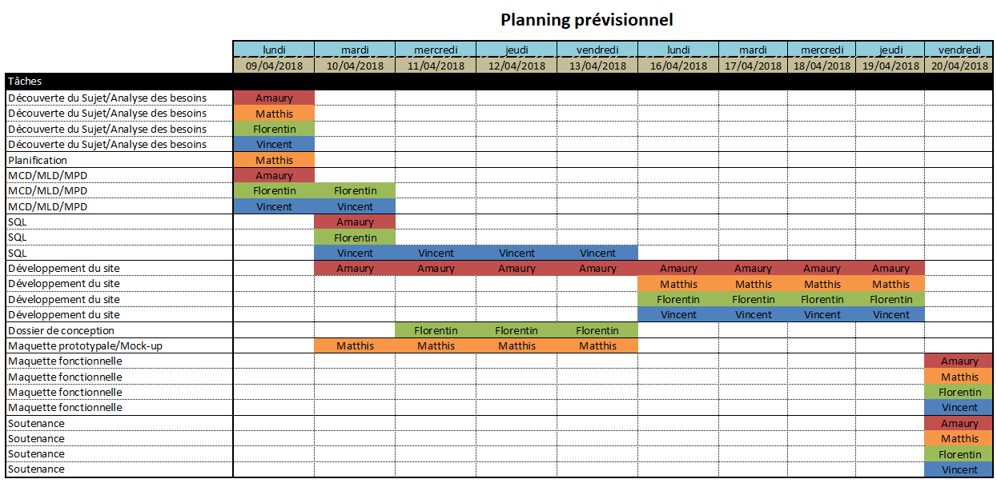

# Objectifs

Le site internet doit respecter de nombreuses contraintes.

Nous distinguons quatre types d’utilisateurs possédants des droits différents : les visiteurs non-connectés, les étudiants connectés, les membres du BDE et les salariés du CESI.

Une personne non connectée est très limitée et est alors invitée à s’inscrire ou à se connecter.

Les étudiants ont la possibilité de proposer des activités, voter pour les propositions qui leur plaisent, participer à des événements, puis poster des photos pour les commenter ou les liker. Les étudiants connectés peuvent également accéder à la boutique et réaliser des achats.

Les membres du BDE ont les mêmes droits que les étudiants auxquels sont rajoutés des pouvoirs d’administration. Ils peuvent créer, modifier et administrer les événements, gérer la boîte à idées, sélectionner un « événement du mois », ajouter et supprimer des articles dans la boutique et sont notifiés lors de la validation d’une commande. Les membres du BDE peuvent également accéder à la liste des participants à chaque événement.

L’équipe du CESI dispose des mêmes droits que les étudiants. Cependant elle doit pouvoir analyser l’intégralité des contenus du site et signaler les photos, commentaires ou manifestations qui peuvent nuire à l’image de l’école. Le personnel du CESI peut également télécharger les photos postées sur le site.

La boutique propose de nombreux articles pouvant être triés par catégories. Les trois articles les plus populaires sont mis en avant sur le site. Chaque étudiant dispose d’un panier qui est sauvegardé. Il est possible de rechercher directement et simplement un article souhaité à l’aide d’un formulaire.

# Choix techniques

Les langages utilisés pour faire ce site internet sont principalement le PHP, le CSS et le JavaScript. En effet nos connaissances nous permettent de les utiliser pleinement. Ces langages sont universelles, c’est-à-dire qu’ils sont compris par tous les appareils et tous les navigateurs.

Nous avons décidé de ne pas utiliser de Framework car son installation et sa compréhension auraient pu poser des problèmes à la réalisation de ce projet.

Chaque page du site possède son fichier PHP. Nous avons choisi de créer deux fichiers header.php et footer.php afin de gérer plus facilement ces deux sections qui resteront les mêmes sur chaque page du site.

Nous utilisons MySQL pour gérer la base de données car c’est un logiciel que nous maitrisons. De plus nous avons choisi l’extension PDO pour communiquer avec cette dernière pour sa simplicité et son efficacité.

L’architecture des pages n’est pas la même pour chaque utilisateur : une personne non connectée ne peut faire d’achat et doit se connecter, un étudiant peut participer à un événement mais pas le créer et un salarié du CESI peut signaler un contenu aux membres du BDE mais n’a pas accès à la liste des participants à un événement.

# Base de données

Nous avons analysé les besoins en termes de stockage de données, nous en avons déduit l’architecture suivante :

## MCD

Le Modèle Conceptuel des Données (MCD) est la première étape de la création de notre base de données. Il y est représenté les attributs que nous souhaitons stocker ainsi que toutes les relations que nous souhaitons effectuer.

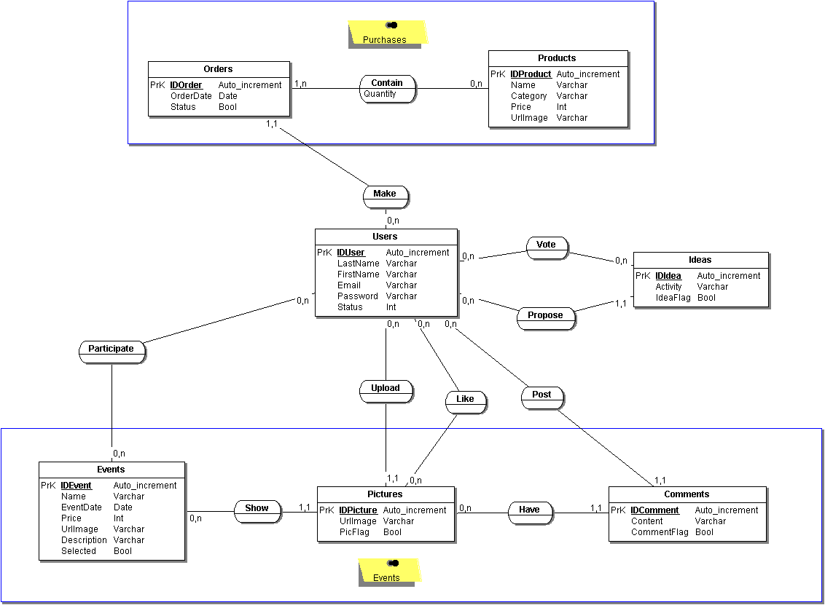

Sur le schéma ci-dessus nous pouvons traduire la relation entre les tables USERS et COMMENTS comme suit : « un utilisateur peut poster aucun ou plusieurs commentaire » et « un commentaire ne peut être posté que par un utilisateur ».

## MLD

Le Modèle Logique des Données (MLD) représente les tables stockées dans notre base de données.

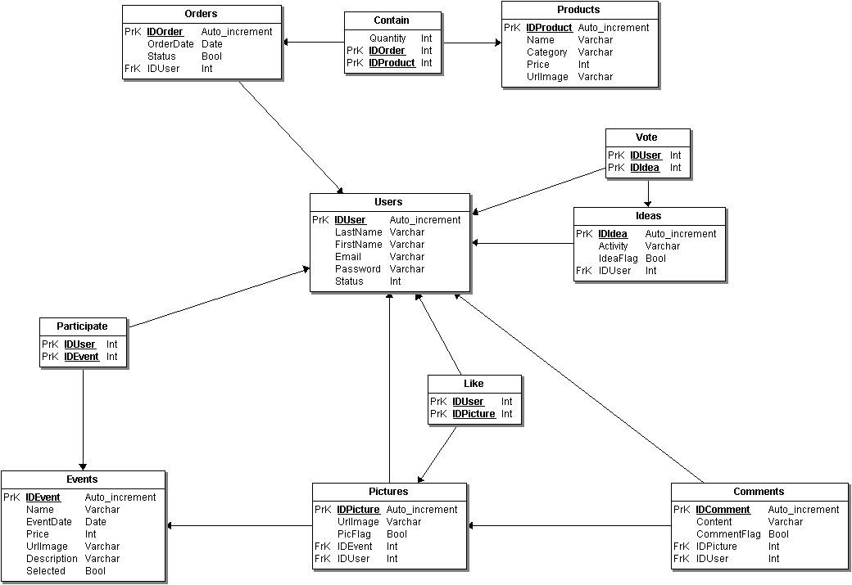

Nous avons besoin d’une table USERS afin de stocker les informations des utilisateurs (nom, prénom, mail, mot de passe). Le rôle de chaque utilisateur est défini par son statut (1=étudiant, 2=salarié CESI et 3=membre BDE).

La table ORDERS permet de lier une ou plusieurs commandes à un utilisateur. Une commande peut évidemment contenir plusieurs articles, article qui sont stockés dans la table PRODUCTS.

La table EVENT contient l’ensemble des caractéristiques de chaque événement (nom, description, date, prix, image d’illustration) l’attribut « selected » permet de sélectionner l’événement du mois.

Les attributs « _flag » des tables IDEAS, PICTURES et COMMENTS symbolisent la volonté de suppression des données par un membre du CESI.

# Hébergement

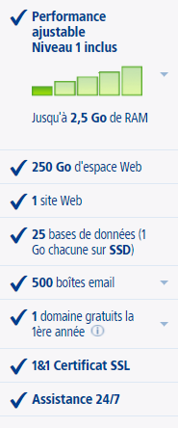

Nous avons décidé de faire confiance à l’entreprise 1&1 pour héberger notre site internet. Nous avons choisi le forfait à 0,99€ par mois pendant 1 an puis 4,99€ par mois car celui-ci correspond à nos besoins. En effet, le trafic sur le site ne sera pas très important puisqu’il sera visité principalement par les étudiants du CESI. Le stockage à disposition est suffisant pour stocker les données présentes sur le site. 1&1 propose de gérer notre nom de domaine pour 9,99€ par mois à partir de la deuxième année, la première année étant gratuite.

# Mock-up

Un mock-up est une maquette du site que nous voulons atteindre. Nous avons utilisé le logiciel Axure RP pour réaliser notre mock-up.

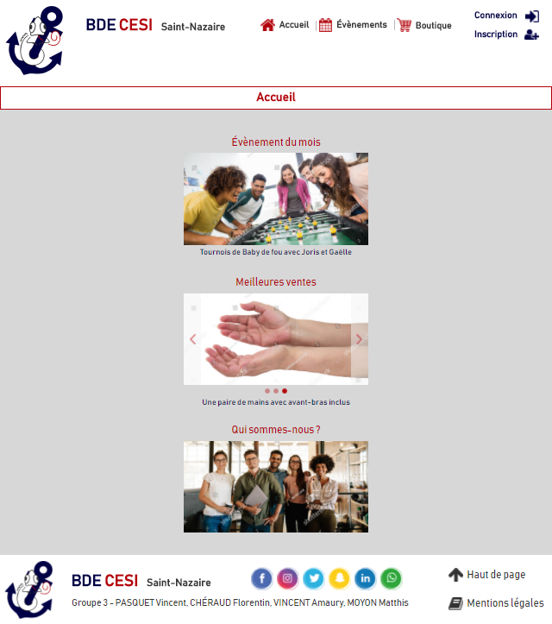Le mock-up de notre site est accessible en ouvrant le fichier accueil.html avec un navigateur. Il est possible de passer de la vue des étudiants à la vue des membres du BDE en cliquant sur le choix voulu en haut du site.

Page d'accueil

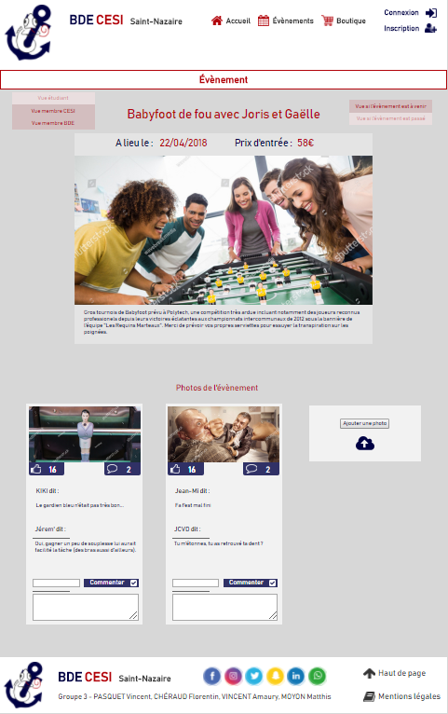

Page Événement